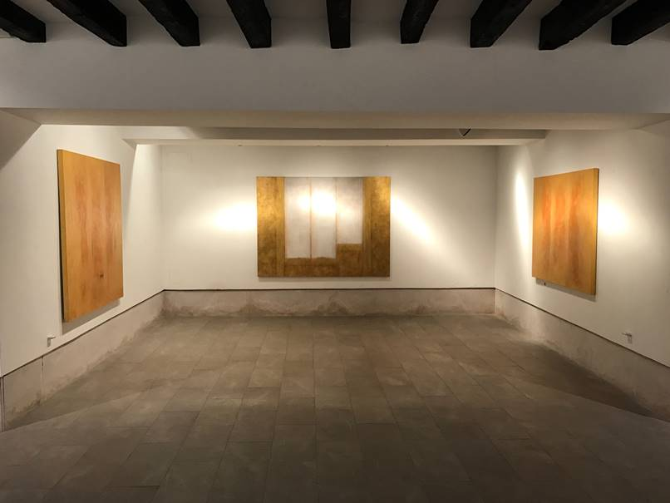

CONTROCOSMO A.T. Anghelopoulos da sabato 25 febbraio a domenica 12 marzo 2017 Bugno Art Gallery S. Marco 1996/d – 30124 Venezia (3 marzo 2017)

La mostra monografica dell’artista A.T. Anghelopoulos apre i battenti a Venezia nell’importante Galleria Bugno proprio nel week end del Carnevale veneziano. Il noto gallerista Massimiliano Bugno, tra i più importanti in Italia, presenta una selezione di opere di alcuni cicli dell’artista: i metafisici Planisferi, i superbi sfumati della serie Passages, le filigrane meditative delle Trame-Weaves, i cieli materici dei Dense Skies. Artista raffinato e concettuale per Anghelopoulos sembrano valere le parole di Gillo Dorfles per Rothko “la sua è una pittura ‘spirituale’ se è lecito impiegare ancora questo aggettivo, in un’età così smaccatamente materialista come la nostra”. Affinità spirituale tra alcune opere di Anghelopoulos e la produzione più matura di Rothko, colta per primo dal Prof. Claudio Strinati in occasione della mostra dell’artista presso il Complesso del Vittoriano a Roma con cui Anghelopoulos si è affermato sulla scena artistica contemporanea. La famosa curatrice di arte contemporanea Dominique Stella ha affermato che “Anghelopoulos è davvero un artista di alto livello”. Artista lontano da mode e tendenze, insofferente verso i ritmi, i miti e i riti della contemporaneità, egli è convinto che l’arte debba veicolare valori universali e parlare del presente. I lavori esposti a Venezia, nella prestigiosa cornice della Galleria Bugno, sono un percorso alle radici dell’esistenza. I Planisferi paiono voler sintetizzare l’eterna vicenda umana: l’uomo è il naufrago ante litteram. I confini territoriali in realtà non esistono, tutto è dinamico, tutto si modifica. Le larghe campiture di colore del ciclo Passages paiono rievocare soglie, portali, varchi che inaspettatamente si aprono davanti all’osservatore. Una luce, quella dei Passages di Anghelopoulos, che ricorda la tesaurizzazione luministica delle opere di Turner. I suoi materici Cieli (Dense Skies e Inner Skies) rappresentano non solo il cielo in cui siamo totalmente immersi ma anche quello che è dentro noi.
Bugno Art Gallery S. Marco 1996/d – 30124 Venezia, Tel. +39 041 5231305 e-mail: info@bugnoartgallery.it www.bugnoartgallery.it sito artista: www.anghelopoulos.com e-mail: info.anghelopoulos@gmail.com CONTATTI
Ufficio Stampa: Sabrina Consolini

